СПОСОБЫ ПОВЫШЕНИЯ МОТИВАЦИИ ПАССИВНЫХ УЧАЩИХСЯ НА УРОКАХ АГЛИЙСКОГО ЯЗЫКА

Современные психологи и педагоги едины в том, что качество выполнения деятельности и ее результат зависят, прежде всего, от побуждения и потребностей индивида, его мотивации; именно мотивация вызывает целенаправленную активность, определяющую выбор средств и приемов, упорядочение для достижения цели.

Учащихся без мотивации к обучению просто не существует. Любая познавательная деятельность учащихся наряду с такими компонентами как знания, умения, навыки включает и мотивационные компоненты – мотив, интерес, отношение. Мотивация – это главный источник активности и направленности личности на предметы и явления действительности, в результате чего и возникает активность.

В настоящее время формирование познавательной мотивации необходимо, так как это придает деятельности учащихся особый личностный смысл, благодаря чему изучение учебного предмета приобретает для него самостоятельную ценность. В основе познавательной мотивации лежит бескорыстная жажда познания, неудержимое стремление познать все новое и новое. При такой мотивации учащийся с большой легкостью справляется с трудностями. Но в настоящее время всё реже можно встретить таких учащихся в общеобразовательных классах.

Следует признать, что психологические закономерности развития мотивационной сферы вообще и познавательной мотивации в частности изучены явно недостаточно. Также остаются не исследованными вопросы о закономерностях формирования познавательной мотивации, о соотношении внутренних и внешних факторов ее развития, о методике ее формирования.

В настоящее время благодаря форсированному обучению дети порой уже не стремятся к получению новых знаний. При этом подавляется любопытство ребенка, дети растут вялыми, безынициативными и учатся подчиняться взрослому

Актуальность данной проблемы, обусловленная поиском путей пополнения средств обучения иностранному языку на основе пересмотра компонентов содержания обучения с целью их оптимизации в целом.

Основную проблему исследования составляет то, что при том, что значение мотивации, а особенно познавательной при изучении иностранного языка не только не снижается на всех возрастных этапах обучения в школе, но наоборот, возрастает. Поэтому особую важность имеет вопрос о мотивации с начальной ступени обучения, так как основы для того, чтобы дети умели и имели желание учиться, закладываются в младшем школьном возрасте. Именно мотив является источником деятельности и выполняет функцию побуждения и смыслообразования.

Рассмотрим понятие «мотивация» в научной литературе:

* **Мотивация** – активные состояния психики, побуждающие человека совершать определенные виды действий *(Новейший философский словарь).*
* **Мотивация** – осмысление индивидом ситуации, выбор и оценка различных моделей поведения, их предполагаемых результатов и формирования на этой основе мотивов *(Энциклопедия социологии, 2009).*
* **Мотив** – это совокупность внешних или внутренних условий, вызывающих активность субъекта и определяющих её направленность *(Бархаев Б.П. Педагогическая психология. – СПб.: Питер, 2009. – 448 с.)*.

Мотивация обучения определяется внешними или внутренними мотивами. **Внешние мотивы** не связаны с содержанием учебного материала. Например, мотив долга, обязанности, оценки, личного благополучия, отсутствие желания учиться (отрицательные мотивы). **Внутренние же мотивы** связаны с содержанием учебного материала. К ним относятся мотивы познавательной деятельности, интереса к содержанию обучения, мотивы овладения общими способами действий, выявление причинно-следственных связей в изучаемом учебном материале.

Также можно встретить и следующую классификацию мотивов:

• · учебно-познавательные (интерес к учению, стремление к получению знаний, познавательная потребность, любознательность и др.);

• · непосредственно-побуждающие (яркость, новизна, занимательность, страх перед наказанием и др.);

• · перспективно-побуждающие (ответственность, чувство долга, и др.).

К **функциям учебных мотивов относятся**:

* **побуждающая** (мотив вызывает и обусловливает активность учащегося, его поведение и деятельность);
* **направляющая** (выбор и осуществление определенной линии поведения, достижения конкретных целей);
* **регулирующая** (мотив предопределяет характер поведения и деятельности от чего и зависит реализация в поведении и деятельности учащегося либо личных, либо общественно-значимых потребностей).

Наряду с указанными, выделяют еще и следующие функции мотива:

* стимулирующую, управляющую, организующую (Е.П. Ильин);
* структурирующую (О.К. Тихомиров);
* смыслообразующую (А.Н. Леонтьев);
* контролирующую (А.В. Запорожец);
* защитную (К. Обуховский) .

В современной школе часто можно встретить пассивных учащихся. Но бывает сложно определить почему же данный ученик испытывает трудности.

Для этого рассмотрим характерные черты пассивных учащихся:

* слабость мотивации учения;
* «интеллектуальное иждивенчество»;
* выбор лёгких и простых заданий;
* большая утомляемость и переживание дискомфорта при умственном напряжении;
* несформированность познавательных интересов;
* повышенная реакция на новизну;
* неоригинальность, шаблонность воображения.

Какие же причины пассивности учащихся бывают:

* недостаток эмоциональной поддержки со стороны родителей;
* недостаток внимания со стороны учителей;
* не знают, что им интересно;
* повторяющийся неуспех.

Как следствие, мы встречаем учащегося, который перестаёт проявлять инициативу.

В методической литературе также можно познакомиться и с видами пассивностей:

* «Операционально-техническая» интеллектуальная пассивность, в основе которой лежат: пробелы в знаниях, неумение применять их на новом материале; отсутствие умений и навыков организации учебной работы (неумение усвоить условие задачи, поставить нужные вопросы, работать с учебником); отсутствие привычки самостоятельного выполнения задания.
* «Мотивационной» интеллектуальной пассивности, для которой характерны: выбор преимущественно легких путей достижения цели, не заинтересованность в работе, стремление получить быстрый результат без достаточного осмысливания, дискомфортное эмоциональное состояние в ситуации интеллектуального напряжения.
* «Частичная» или избирательная интеллектуальная пассивность. Представители этой группы интеллектуально пассивны только в отдельных видах работы или в отношении некоторых учебных дисциплин.
* Общей интеллектуальная пассивность. Представители этой группы не проявляют обычной детской любознательности. Они не желают получать новые знания, избегают умственного напряжения, при этом проявления интеллектуальной пассивности выступают в разных учебных и не учебных ситуациях, даже в игре.

Как можно заметить, пассивность учащихся бывает разной и для получения наилучшего результата, учителю необходимо проводить анализы не только контрольных и проверочных работ, но уделять внимание анализу мотивации своих учащихся, контролировать и решать вопросы, связанные с их пассивностью и её причинами. Если учитель будет проводить данную работу, он непременно сможет решить проблему или даже её избежать.

Вернемся к нашему главному вопросу – как повысить мотивацию учеников. Обобщим теорию и попробуем рассмотреть ее на практике.

|  |  |  |
| --- | --- | --- |
| Проблема | Решение | Результат |
| Лень  получать  знания | Применение  системно -деятельностного  подхода | научит  учиться |
| Не  желание  тру-диться | Применение  инновационных  моделей  обу-чения | Создаст  комфортную  обстановку  для  работы,  повы-сит  успеваемость |
| Большая  учебная  нагрузка | Дать  право  выбора  учащимся  в  изучении  необходимых  для  них  предметов | Сохранение  здоровья  и  экономия  времени |
| Стремление  жить  одним  днем | Добавить  в  учебный  план  те  предметы,  которые  необходимы  для  поступления  в  средние  и  высшие  учебные  заведения,  на-ходящиеся  в  регионах | Подготовка  и  сохранение  кадров  для  региона |
| Скучная  школьная  жизнь | Привлечь  кадры,  заинтересованные  в  обеспечение  досуга  учащихся | Заинтересует  учащихся  в  жизни  школы |
| Отсутствие  пони-мания  пригоднос-ти  получаемых  знаний | Поднять  статус  работы  по  профориентации | Помощь  в  выборе  профес-сии |

Данная таблица, на наш взгляд, обобщила часто встречающиеся проблемы на уроках всех предметов. И учитель географии, учитель математики, русского языка может взять на заметку представленные решения при той или иной проблеме. Также представлен и результат – то есть то, что он может получить, если вовремя примет необходимые меры и начнёт работу с пассивными учащимися. Кстати, часто завучи школ требуют отчёт о проделанной работе с пассивными (отстающими) учениками, конечно же, учителя пишут всякого рода отчёты, но на практике бывает, что они не успевают или не уделяют должное внимание этому вопросу.

Что же касается уроков английского языка, в связи с вышерассмотренными теоретическими вопросами, мы можем обобщить и представить некоторые способы решения проблемы мотивации на уроках английского языка, которые, как нам кажется, учитель обязательно должен взять себе на заметку.

Способы повышения мотивации пассивных учащихся:

|  |  |
| --- | --- |
| **Способ** | **Реализация** |
| Используйте как можно больше материала, который нравится учащимся (поп-культура, фильмы, ролики, биографии кумиров и др.) | Подбирайте социокультурные материалы из дополнительных пособий  Используйте песни, фильмы, интересные сюжеты |
| Включайте в урок небольшие дружеские соревнования | Например, кто за минуту напишет больше слов на тему "My school". Победителю дайте возможность выбрать какое видео, из предложенный учителем, вы посмотрите на уроке или какую песню/стихотворение будете петь/разыгрывать |
| Используйте таланты учащихся, развивайте их таланты | Устраивайте театральные постановки, конкурсы песен, выставки плакатов к праздникам, исследовательские проектные работы и др. |
| Используйте песни на уроках. | Подбирайте подходящие и интересные песни для решения учебных задач |
| Используйте видео на уроках. | Например, в качестве определения темы урока, образовательные ролики, интервью с известными актёрами |
| Выполняйте с учащимися Веб-квесты | Веб-квест (webquest) в педагогике - проблемное задание, проект с использованием интернет-ресурсов.  Вебквест – сценарий организации проектной деятельности учащихся по любой теме. |
| Используйте реалии в классе | Например, в начале года каждый может рассказать о себе и принести свои любимые вещи или предметы, демонстрирующие их хобби (например, пояс по боевому искусству или балетки хореографические), на уроке-презентации проекта тоже можно использовать реалии). |
| Используйте игровые приемы. | ролевые игры, дискуссии, дебаты, короткие обсуждения, соревнования, и т.д. |
| Используйте переписку с зарубежными сверстниками. | Например, обмен открытками с иностранцами со сверстниками из-за границы |
| Создайте комфортную для учеников атмосферу, чтобы ваш урок ассоциировался у них только с хорошим. | * меняйте виды деятельности на уроке * создавайте среду свободного доверительного общения * используйте игровые виды деятельности для создания положительного эмоционального настроя |

Например, игровое задание на повторение лексического материала по теме «Животные» в одном из известных учебников по английскому языку:

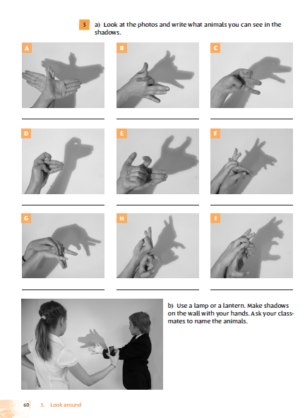

Также можно отнести сюда и игры с зашифрованными словами:

|  |
| --- |
| Ученик получает зашифрованный список слов, где число обозначает порядковый номер буквы в алфавите.  **Задача** – расшифровать слова быстро и правильно:  11.14.15.23. –  15.18.7.1.14.9.26.5. – |

Задания на мотивация через социокультурный компонент:

Учащимся предлагается прочитать текст об истории американского флага и сказать какие же утверждения, данные после текста, правдивые или ложные.

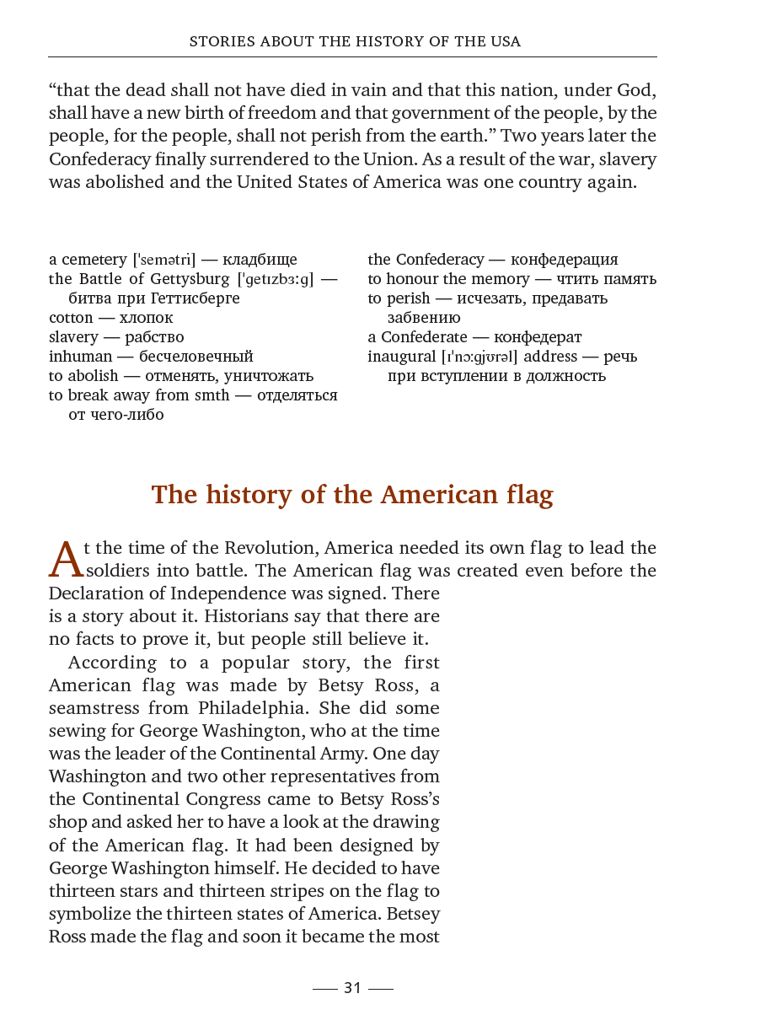

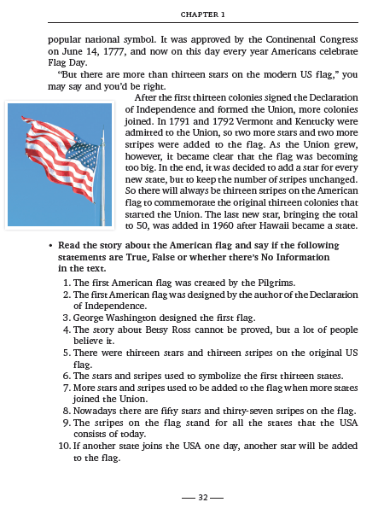

Рассмотрим еще примеры творческого задания:

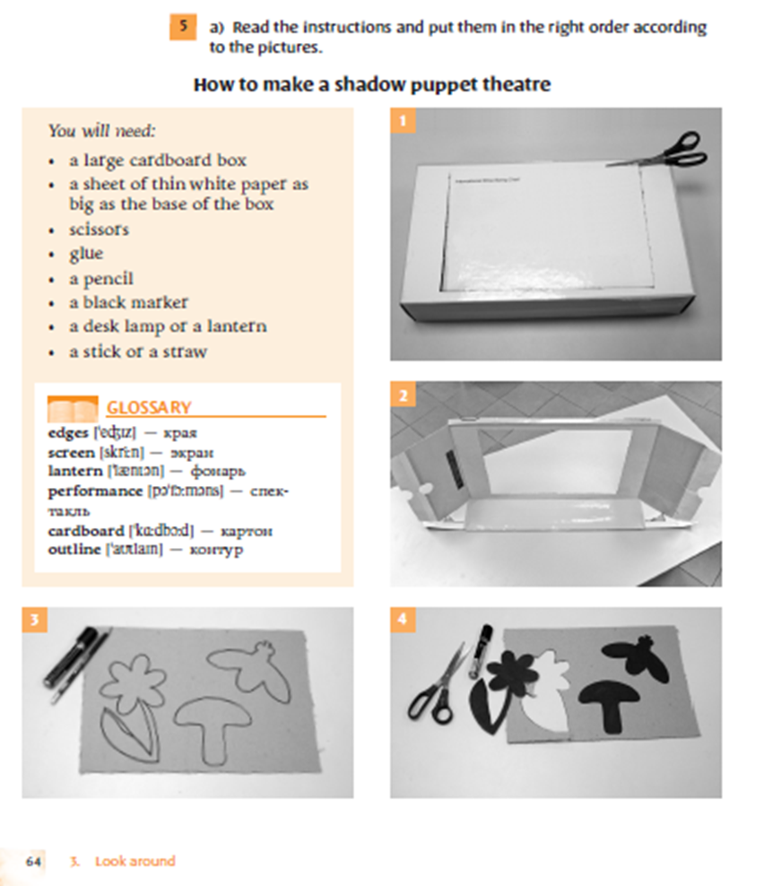



Также необходимо использовать задания на создание ситуаций успеха:

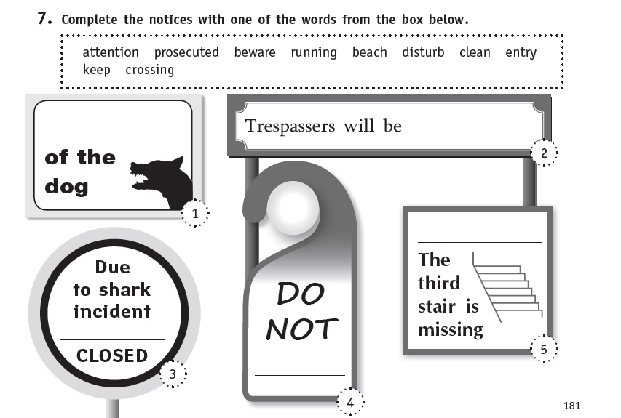

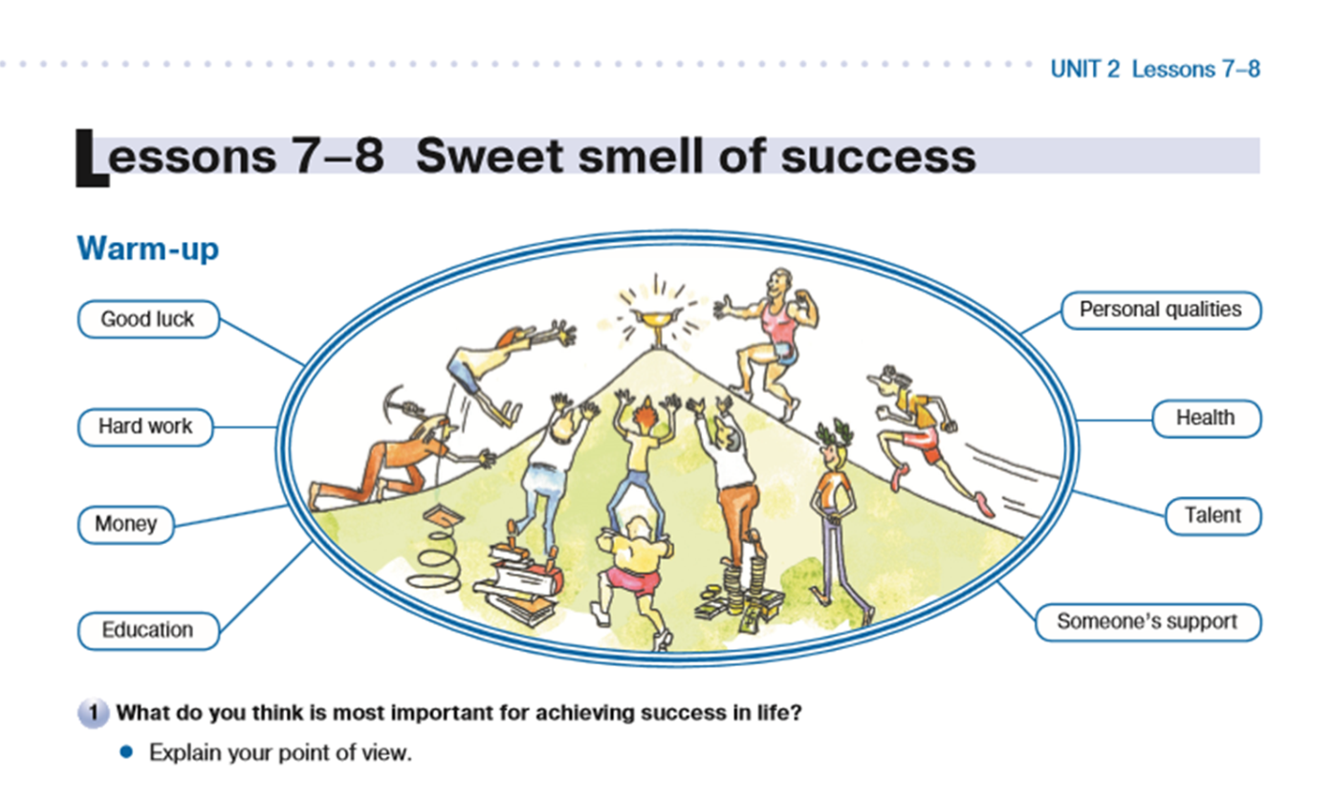

В книжных магазинах можно приобрести всякого рода книги и журналы, даже заглянув в учебник по английскому языку, можно открыть любую страницу и посмотреть на это задание не со стороны учебного аспекта, а с точки зрения влияния его на самого ученика, на его мотивацию к дальнейшему выполнению данного задания, и возможно, оно откроет вам новые перстпективы. Но здесь необходимо подчеркнуть, что не маловажную роль играет и тот момент как учитель преподносит то или иное задание своим ученикам. Старайтесь не просто гнаться за выполнением рабочей программы,что конечно же важно, но и за поддержанием и увеличением интереса ученика через красивую творческую подачу, через захватывающее начало урока, чтобы ребёнок сам постигал, а главное хотел узнавать всё больше нового. В общем мотивируйте своих учеников!Успехов вам!

Использованная литература:

. Азарова С.Н. и др. Книга для учителя к учебнику англ. яз. для нач. шк. “Enjoy English-1”. - Обнинск, Титул, 2005. - с.80

2. Азарова С.Н. Примерная программа по иностранным языкам.// ИЯШ. - 2005. - №6. - с.18

3*.* Бархаев Б.П. Педагогическая психология. – СПб.: Питер, 2009. – 448 с.

4. Владимирова Л.П. Интернет на уроках иностранного языка. // ИЯШ - 2002 - №3. с. 39-41

5. Гальскова Н.Д. Теория и практика обучения иностранным языкам. М., 2004. - с. 55

6. Пассов Е.И. Урок иностранного языка в средней школе. - М.: Просвещение, 1988. - с. 201

7. Пучкова Ю.Я. Игры на уроках английского языка: Метод.пособие - М.; ООО «Издательство АСТ», 2005. - с.78

8. Стул Т. Новый взгляд на обучение чтению// Первое сентября, Английский язык. - 2004. - №36. - с. 13

9. Энциклопедия социологии, 2009